

KBJ VELKOOBCHODY s.r.o.

Objednávka potravin za období 1. 9. – 30.9. 2020:

DPH
8. 9.
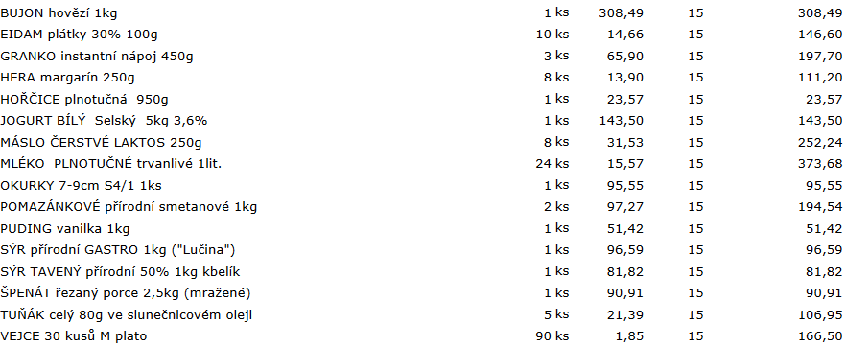

15. 9.
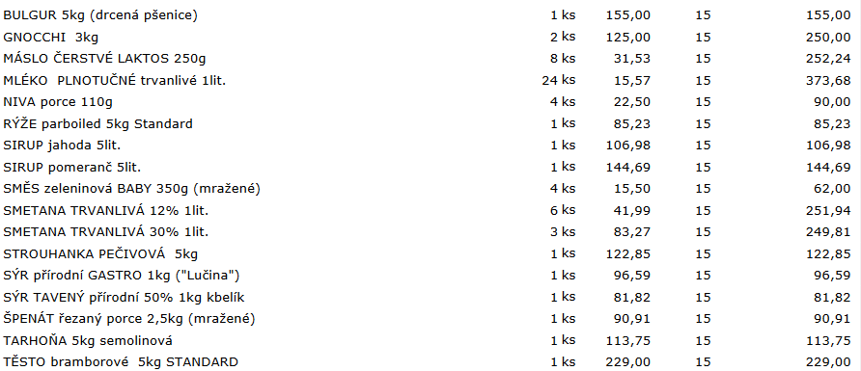

22. 9.
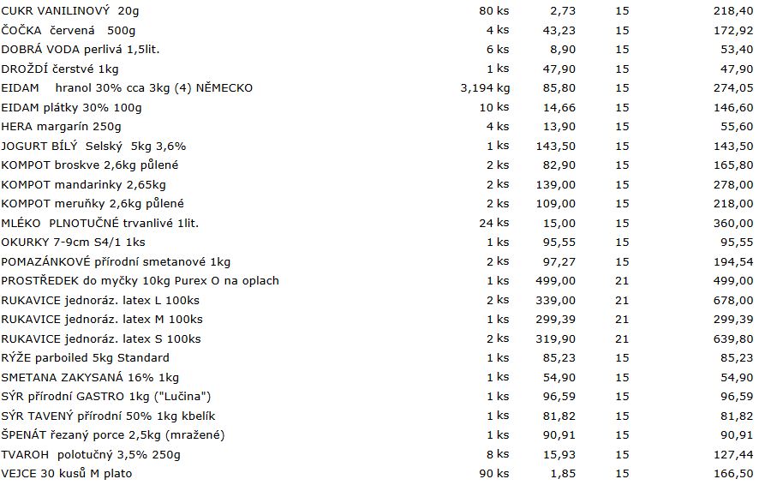

29. 9.

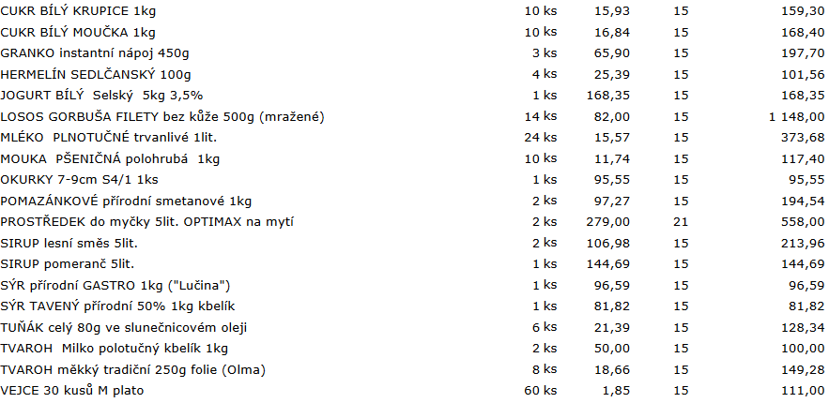

Celkem bez DPH: 12.467 Kč
Celkem s DPH: 14.337 Kč
DPH 15%

Celkem bez DPH: 2.674 Kč
Celkem s DPH: 3.236 Kč
DPH 21%

